
МИНОБРНАУКИ РОССИИ

Федеральное государственное бюджетное образовательное учреждение
высшего образования
«МИРЭА – Российский технологический университет»
РТУ МИРЭА

Институт информационных технологий (ИТ)
Кафедра инструментального и прикладного программного обеспечения (ИиППО)

ОТЧЁТ ПО ПРАКТИЧЕСКИМ РАБОТАМ
по дисциплине «Проектирование информационных систем»
на тему
«Информационная система моделирования бизнес-процессов»
Выполнил студент группы ИНБО-12-23 |  | Полиэктов М. А.
Принял |  | Рачков А. В.
Практические работы выполнены | «___»_______2026 г. |  | (подпись студента)
«Зачтено» | «___»_______2026 г. |  | (подпись руководителя)

Москва 2026
Введение
Для проектирования была выбрана информационная система «Моделирование бизнес-процессов», предназначенная для автоматизации процесса создания и анализа моделей бизнес-процессов. Информационная система позволяет обрабатывать описания процессов, строить их модели, проверять модели на соответствие нотации и формировать отчётную документацию. В рамках практической работы была продолжена разработка функциональной модели системы с использованием методологии IDEF0 путём декомпозиции контекстной диаграммы и детализации ключевого функционального блока.
Цель работы
Целью практической работы является проектирование функциональной модели информационной системы с выполнением декомпозиции не менее двух уровней в нотации IDEF0, а также составление текстового описания функциональных блоков и потоков данных.
Декомпозиция контекстной диаграммы (уровень A0)
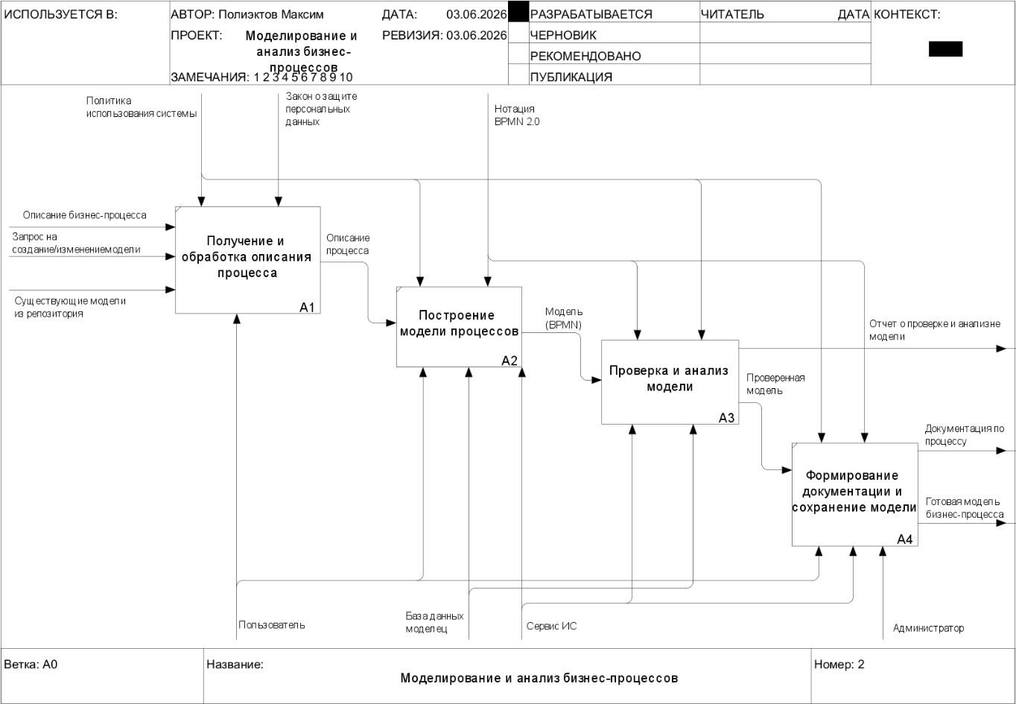
Рисунок 1 – Декомпозиция контекстной диаграммы в нотации IDEF0
На первом уровне декомпозиции процесс «Моделирование и анализ бизнес-процессов» был разделён на четыре основных функциональных блока.
A1 Получение и обработка описания процесса
Данный блок предназначен для приёма описания бизнес-процесса и первичной обработки введённых данных. Пользователь передаёт описание процесса, запрос на создание или изменение модели, а также может использовать существующие модели из репозитория для уточнения требований. Функционирование блока осуществляется с учётом политики использования системы и требований законодательства о защите персональных данных. Результатом работы блока является структурированное описание бизнес-процесса.
A2 Построение модели процесса
На данном этапе на основании структурированного описания процесса в графическом редакторе выполняется построение модели бизнес-процесса в нотации BPMN. Работа блока регулируется нотацией BPMN 2.0 и политикой использования системы. Для выполнения процесса используются сервер информационной системы и база данных моделей. Результатом выполнения является построенная модель бизнес-процесса.
A3 Проверка и анализ модели
Блок является ключевым элементом системы. На основании построенной модели выполняется её проверка на соответствие правилам нотации и расчёт показателей процесса. Для работы используются сервер информационной системы и база данных моделей, а также алгоритмы проверки и анализа. Результатом является проверенная модель процесса и отчёт о проверке и анализе.
A4 Формирование документации и сохранение модели
На завершающем этапе на основе проверенной модели формируется документация по процессу, а сама модель сохраняется в репозитории с присвоением версии. Входной информацией выступает проверенная модель, а управляющими воздействиями — политика использования системы и нотация BPMN. Результатом работы блока являются готовая модель бизнес-процесса и документация по процессу.
Декомпозиция блока A3 «Проверка и анализ модели»
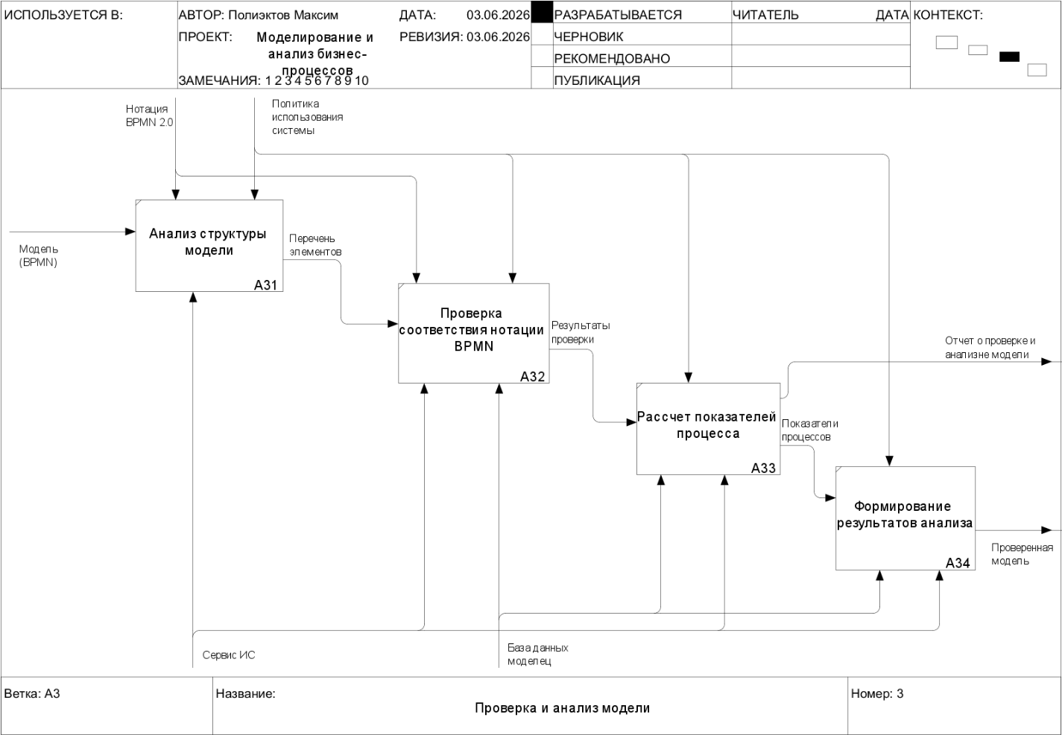
Рисунок 2 – Декомпозиция процесса «Проверка и анализ модели» в нотации IDEF0
Для более детального описания основного процесса системы была выполнена декомпозиция блока A3.
A31 Анализ структуры модели
На данном этапе система анализирует построенную модель и формирует перечень её элементов: событий, задач, шлюзов и потоков управления. Для выполнения процесса используется сервер информационной системы. В результате формируется перечень элементов модели.
A32 Проверка соответствия нотации BPMN
После анализа структуры выполняется проверка элементов модели на соответствие правилам нотации BPMN. В процессе используются справочник правил нотации, база данных моделей и сервер информационной системы. Результатом работы блока являются результаты проверки нотации.
A33 Расчёт показателей процесса
На основании результатов проверки система рассчитывает количественные показатели модели: число элементов, задач, шлюзов, длину путей процесса. Для выполнения используются сервер информационной системы и база данных моделей. Результатом являются рассчитанные показатели процесса.
A34 Формирование результатов анализа
На заключительном этапе система объединяет результаты проверки и рассчитанные показатели и формирует итоговый отчёт. Процесс осуществляется с применением алгоритмов проверки и анализа. Результатом работы блока являются проверенная модель процесса и отчёт о проверке и анализе модели.
Описание потоков данных
В функциональной модели используются следующие основные потоки данных:
– описание бизнес-процесса;
– структурированное описание процесса;
– построенная модель (BPMN);
– перечень элементов модели;
– результаты проверки нотации;
– рассчитанные показатели процесса;
– проверенная модель процесса;
– отчёт о проверке и анализе модели;
– документация по процессу.
Использование потоков данных обеспечивает последовательную обработку информации и получение итогового результата.

Вывод
В ходе выполнения практической работы была выполнена декомпозиция функциональной модели информационной системы «Моделирование бизнес-процессов» в нотации IDEF0. Были выделены основные процессы системы и детализирован ключевой блок проверки и анализа модели. Построенная модель позволила наглядно представить последовательность обработки данных, использование внутренних ресурсов системы и формирование итоговых результатов.

